5.1、总体设计
根据实地情况及贵方提出的要求，现为您设计一套适合双创园大门道闸建设的方案以供参考，详见如下：
A、伸缩门、道闸全部开启时
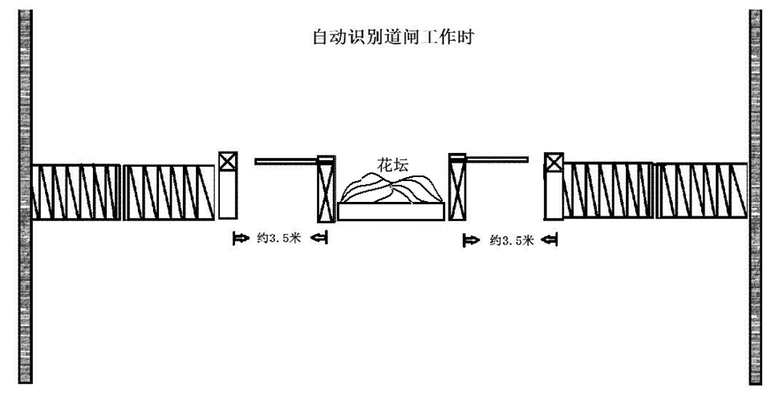
B、自动识别道闸工作时

C、新建大门整体关闭时

